**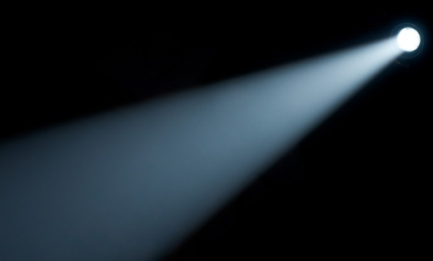2. Fotoni**

Comportarea cuantică a fost descoperită pentru prima dată cercetând lumina. S-a constatat că aceasta, deși se propagă ca o [undă](Glosar.docx#unda) electromagnetică, interacționează cu atomii ca și când ar fi alcătuită din „bucăți”: cuantele de lumină, numite *fotoni*.

[Energia](Glosar.docx#energie) unui foton este [proporțională](Glosar.docx#proportionalitate) cu [frecvența](Glosar.docx#frecventa) acestuia:

$$ε=hf$$

Constanta de proporționalitate *h* este *constanta lui Planck.*

**Activitatea 2-1**

Află cât este constanta lui Planck dintr-un experiment cu LED-uri având mai multe culori.

**Circuitul:**

|  |  |
| --- | --- |
| LED_R.gif  *Schema circuitului* | LED_R.jpg  *Circuitul* |

La capetele circuitului (între bornele **+** și **0**) se aplică o tensiune variabilă, astfel încât LED-ul să fie parcurs de un curent cu intensitatea 10,0 mA. Voltmetrul măsoară tensiunea la capetele LED-ului: *ULED*.

Sarcina electrică este cuantificată: cuanta de sarcină electrică este *sarcina elementară*

$e=1,60∙{10}^{-19}$ C

Electronul are o sarcină elementară negativă. Un curent cu intensitatea 10,0 mA reprezintă trecerea prin LED, în fiecare secundă, a 62,5 milioane de miliarde de electroni!

$$10,0 mA=10,0∙{10}^{-3}A={1,00∙10}^{-2}A=1,00∙{10}^{-2}\frac{C}{s}={1,00∙10}^{-2}\frac{\frac{e}{1,60∙{10}^{-19}}}{s}=6,25∙{10}^{16}\frac{e}{s}$$

Fiecare electron care trece prin LED îi furnizează acestuia energia

$$ε=e∙U_{LED}$$

Această energie este transformată brusc, printr-un salt cuantic, într-un foton:

$$ε=h∙f$$

Tabelul următor conține rezultatele măsurătorilor făcute:

|  |  |  |
| --- | --- | --- |
| **Culoarea** | **Lungimea de undă**  **(nm)** | ***ULED* (V)** |
| Infraroșu | 890 | 1,28 |
| Roșu | 636 | 1,94 |
| Galben | 600 | 1,95 |
| Verde | 560 | 2,12 |
| Albastru | 457 | 2,99 |
| Ultraviolet | 400 | 3,23 |

Determină, folosind aceste rezultate experimentale, valoare constantei lui Planck. Inserează aici o fotocopie a calculelor tale.